Тема: Глицерин

Характеристики и физические свойства глицерина
ОПРЕДЕЛЕНИЕ
Глицерин – это бесцветная, вязкая, сиропообразная жидкость, сладкая на вкус. Не ядовит. Глицерин не имеет запаха.
Его температуры плавления и кипения равны 18ºС и 290ºС соответственно. Глицерин гигроскопичен, хорошо смешивается с водой и этанолом. Абсолютно чистый безводный глицерин затвердевает при +18ºС, но получить его в твердом виде чрезвычайно сложно. Строение молекулы глицерина представлено на рис. 1.
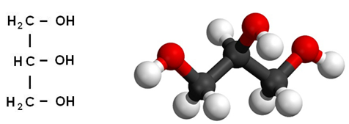
Рис. 1. Строение молекулы глицерина.
Глицерин широко распространен в живой природе. Он играет важную роль в процессах обмена в организмах животных, входит в состав большинства липидов – жиров и других веществ, содержащихся в животных и растительных тканях и выполняющих в живых организмах важнейшие функции.

Получение глицерина
Старейший способ производства глицерина – гидролиз жиров и масел:
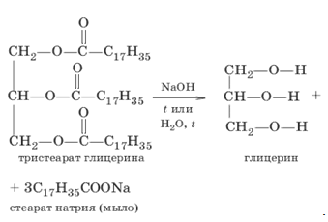
В настоящее время глицерин получают синтетическим путем из пропилена, образующегося при крекинге нефти. При этом используют разные пути превращения пропилена в глицерин. Наиболее перспективный способ – окисление пропилена кислородом воздуха в присутствии катализатора и при высокой температуре (kat = Cu, t⁰ = 370). Процесс идет в несколько стадий.

Химические свойства глицерина
Глицерин является представителем трехатомных спиртов, для которых, как для гидроксилсодержащих соединений характерны те же реакции, что и для одноатомных спиртов.
Глицерин реагирует с активными металлами (калием, натрием и др.), замещающими водород во всех гидроксильных группах, вступают в реакции с галогеноводородами (HCl, HBr и др.), в реакции дегидратации, образуя различные эфиры.
Глицерин имеет и специфические свойства, отличающие его от одноатомных спиртов: он вступает в реакцию, не только со щелочными металлами, но и с некоторыми основаниями, в том числе нерастворимыми, например с гидроксидом меди (II):
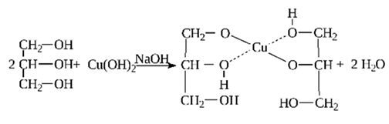
Результатом реакции глицерина с гидроксидом меди (II) является глицерат меди (сложное комплексное соединение ярко-синего цвета). Эта реакция – качественная реакция на многоатомные спирты.
Важнейшей в практическом отношении является реакция нитрования глицерина, в результате которой образуется тринитроглицерин C₃H₅(ONO₂)₃:
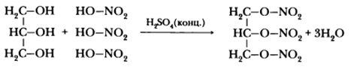

Применение глицерина
Глицерин является компонентом многих пищевых продуктов, кремов и косметических средств.

Примеры решения задач
ПРИМЕР 1
Задание | С помощью каких реакций можно осуществить следующие превращения:  Хлорэтан→ Этилен → 1,2-Дибромэтан → Этиленгликоль.
Ответ | Получение этилена из хлорэтана можно осуществить по реакции дегалогерирования:  2CH₃-CH₂-Cl + Zn → 2CH₂=CH₂ + ZnCl₂.  Реакция бромирования этилена, протекающая в среде неполярного инертного растворителя (наиболее часто для этой цели используют тетрахлорметан) по механизму электрофильного присоединения позволяет получить 1,2-дибромэтан:  CH₂=CH₂ + Br₂→ Br-CH₂-CH₂-Br.  При взаимодействии 1,2-дибромэтана с водным раствором щелочи происходит образование двухатомного спирта этиленгликоля:  Br-CH₂-CH₂-Br + NaOH→ HO-CH₂-CH₂-OH + 2NaBr.

ПРИМЕР 2
Задание | С помощью каких реакций можно осуществить следующие превращения:  Глицерин → 1,2,3-Трихлорпропан → Глицерин → Нитроглицерин.
Ответ | Многоатомные спирты, например, глицерин, способны проявлять основные свойства взаимодействую с соляной кислотой:  HO-CH₂-C(OH)H-CH₂-OH + 3HCl → Cl-CH₂-C(Cl)H-CH₂-Cl + 3H₂O.  При взаимодействии 1,2,3-трихлорпропана с водным раствором щелочи происходит образование трехатомного спирта глицерина:  Cl-CH₂-C(Cl)H-CH₂-Cl + NaOH→ HO-CH₂-C(OH)H-CH₂-OH + 3NaCl.  Взаимодействие глицерина с азотной кислотой в присутствии серной кислоты приводит к образованию нитроглицерина, являющегося основой динамита:  HO-CH₂-C(OH)H-CH₂-OH + 3HO-NO₂→ O₂N-CH₂-C(NO₂)H-CH₂— NO₂ +3H₂O.

